



**UNIVERSIDAE ESTADUAL DO PARANÁ - *CAMPUS* APUCARANA**

**Theo Okagawa Rodrigues**

**Relatório Técnico - Arquitetura de Comp.**

APUCARANA – PR

2024

**Theo Okagawa Rodrigues**

**Relatório Técnico - Arquitetura e Organização de Computadores**

Trabalho apresentado à disciplina de Arquitetura e Organização de Computadores do curso de Bacharelado em Ciência da Computação.

**Professor:** Guilherme Henrique de Souza Nakahata

**APUCARANA – PR**

**2024**

**SUMÁRIO**

**INTRODUÇÃO**

**CAPÍTULO 1: OBJETIVO**

**CAPÍTULO 2: RECURSOS E MOTIVAÇÕES**

**2.1 Motivação**

**2.2 Recursos utilizados**

**2.2.1 Biblioteca time.h**

**2.3 Linguagem de Programação**

**2.4 Estrutura de Dados**

**CAPÍTULO 3: RESULTADOS**

**CAPÍTULO 4: CONCLUSÃO**

**INTRODUÇÃO**

Este relatório apresenta uma análise do desempenho da CPU por meio de um benchmark implementado na linguagem de programação C. O principal objetivo é avaliar o tempo de resposta do processador para criação de matrizes e contas matemáticas em grande escala.

**CAPÍTULO 1**

**OBJETIVO**

O principal objetivo deste código é testar o desempenho do processador da máquina ao fazer contas aritméticas em grande escala, utilizando-se criação de matrizes também como critério de teste de velocidade.

**CAPÍTULO 2**

**MOTIVAÇÃO E RECURSOS UTILIZADOS**

**2.1 Motivação**

Como citado no capítulo de objetivo do projeto, a motivação consta em medir e calcular o desempenho de uma máquina. Para isso, foi implementado um código que ao ser compilado e rodado gera um log no terminal especificando o tempo utilizado para seguir as instruções no código escritas, como seguido na figura 1.

 Figura 1

Assim, com essas informações, ter conhecimento de dados pertinentes sobre a performance da máquina e demais questões para futuros testes de desempenho.

**2.2 Recursos utilizados:**

Para melhor leitura e codificação, foi utilizado matrizes criadas com tamanhos definidos globalmente através do comando #define, biblioteca time.h, for loops e funções derivativas da biblioteca time.h.

*2.2.1 Biblioteca time*

Com esta biblioteca, incluída por meio do comando #include, é possível manipular unidades de tempo, como por exemplo: ano, mês, dia, hora, minutos e segundos. É fundamental possuir o controle de tais informações, pois com ela é possível medir tempo de execução e pulsos de clock do processador.

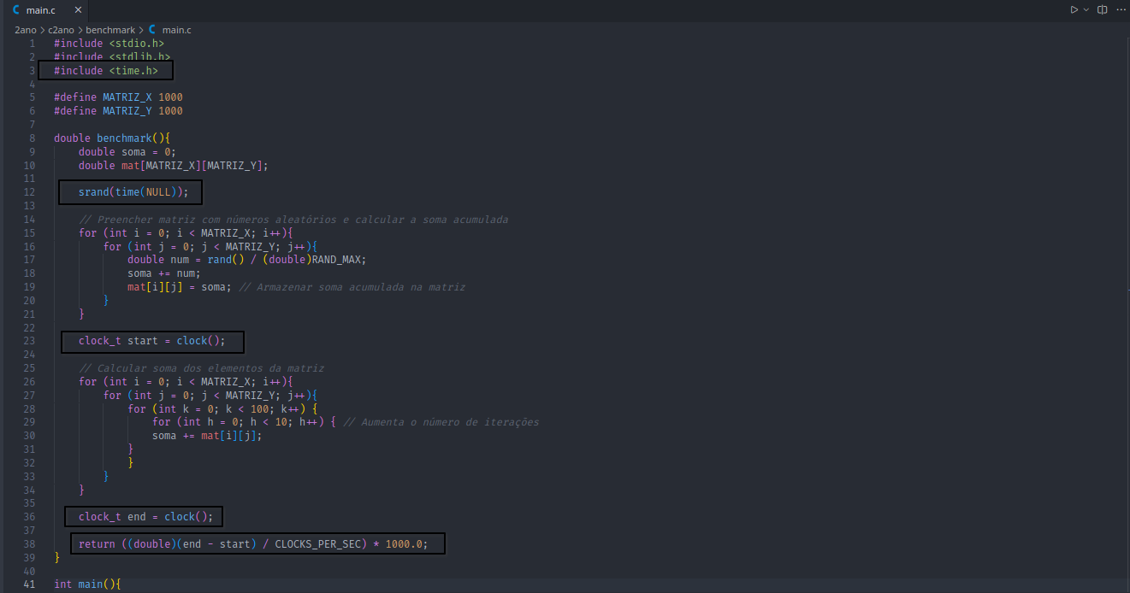 Figura 2

Como destacado na figura 2, mostra-se exemplos no código fonte de como e onde as funções da biblioteca foram utilizadas, seguidas com comentários explicando brevemente a funcionalidade.

**2.3 Linguagem de Programação:**

Para este código fonte, foi escolhida a linguagem de programação C. Tal decisão foi tomada pela facilidade e proximidade que a linguagem possui com níveis mais baixos de hardware. Tal proximidade facilita a integração de funções que residem em menor nível computacional, trazendo maior facilidade para a visualização e coleta de dados da máquina.

**2.4 Estrutura de dados:**

Sob uma perspectiva geral do código fonte, é criada uma estrutura linear de comandos em uma função *void com* nome “benchmark”, sem interação humana e simples de ser lido e entendido.

É criado uma matriz *mat[ ][ ]* com tamanhos definidos por variáveis globais, de tamanho 1000, *MATRIX_X e MATRIZ_Y,* respectivamente representando o número de linhas e colunas de tal matriz.

Para o preenchimento de números, que no futuro serão utilizados para contas aritméticas, é inicializado uma *seed* para sempre manter os mesmos números aleatórios, mantendo linearmente o mesmo stress computacional em todas as máquinas testadas. Também com a finalidade de criar um stress linear, a matriz anteriormente citada é preenchida com os números aleatoriamente gerados através de uma função *for loop.*

Observando a execução da função, o próximo passo é outro *for loop*, utilizado para somar os números da matriz e armazenar em uma variável soma. Além disso, foram adicionados mais dois for loops alinhados (k e h) dentro do loop mais interno. Isso aumentará significativamente a carga de trabalho da CPU, pois cada elemento da matriz será somado múltiplas vezes. A inclusão desses loops adicionais aumenta o stress computacional, o que pode ser útil para avaliar o desempenho da CPU em condições de carga mais pesada.

Essa abordagem permite uma análise mais detalhada do desempenho da CPU em situações onde a carga de trabalho é mais intensa, fornecendo dados valiosos sobre a capacidade da CPU de lidar com cenários computacionais mais exigentes.

**CAPÍTULO 3**

**RESULTADOS**

Mediante os objetivos e a estrutura apresentada, o resultado mostra-se um código plenamente funcional e que cumpre seu objetivo.

Testes foram feitos em dois sistemas operacionais: Windows 10 e Linux com distribuição Arch, e em ambos o código se apresentou funcional.

Abaixo, nas figuras 3 e 4 podemos ver o funcionamento do benchmark. Respectivamente, temos o código rodando no terminal do Linux e Windows.

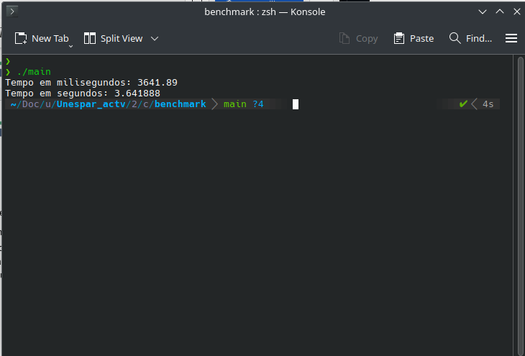 Figura 3

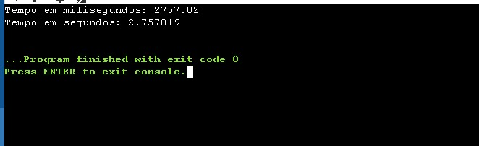*Figura 4*

**CAPÍTULO 4**

**CONCLUSÃO**

O benchmark implementado proporcionou uma análise do desempenho da CPU ao lidar com tarefas de criação de matrizes e operações aritméticas em grande escala. Através da medição do tempo de resposta do processador, pudemos avaliar a eficiência da máquina em lidar com cargas de trabalho intensas.

Ao utilizar a linguagem de programação C e recursos como a biblioteca time.h, foi possível obter dados precisos sobre o tempo de execução das operações, permitindo uma compreensão mais profunda do desempenho do processador em diferentes sistemas operacionais. A escolha da linguagem C foi justificada pela sua proximidade com o hardware e pela facilidade de integração de funções em níveis mais baixos do sistema, garantindo uma análise mais precisa e confiável.

Os resultados obtidos demonstraram que o código desenvolvido foi funcional e eficaz, sendo testado com sucesso em sistemas operacionais como o Windows 10 e o Linux. Através das figuras apresentadas, foi possível visualizar o funcionamento do benchmark em ambos os ambientes, confirmando sua capacidade de execução em diferentes plataformas.

Em suma, este relatório forneceu uma avaliação do desempenho da CPU através do benchmark implementado, destacando sua utilidade na análise de sistemas computacionais e na identificação de possíveis melhorias de performance. Os dados coletados servem como base para futuros testes de desempenho e otimizações, contribuindo para a melhoria contínua da eficiência dos sistemas computacionais.